Wijziging Zuid-Hollandse Omgevingsverordening herbegrenzing NNN Bodegraven Noord
[Een deel van de tekst van deze bekendmaking is overeenkomstig artikel 7 lid 2 Bekendmakingswet bekendgemaakt en hier beschikbaar: https://ruimtelijkeplannen.zuid-holland.nl/ZHOV-besluiten en https://ro.zuid-holland.nl/NL.IMRO.9928.ZHOV-V071/NL.IMRO.9928.ZHOV-V071.gml.]

Besluit van gedeputeerde staten van Zuid-Holland van 21 mei 2024, PZH-2023-829965519 (DOS2023-0001870), tot wijziging van de Zuid-Hollandse Omgevingsverordening in verband met de herbegrenzing van het natuurnetwerk Nederland Bodegraven Noord (Wijziging Zuid-Hollandse Omgevingsverordening herbegrenzing NNN Bodegraven Noord)

Gedeputeerde staten van Zuid-Holland;

Gelet op artikel 2.22, tweede lid, van de Omgevingswet en artikel 2.1 van het Delegatiebesluit Zuid-Hollandse Omgevingsverordening;

Overwegende dat het wenselijk is het natuurnetwerk Nederland te realiseren met draagvlak bij de betreffende grondeigenaren en de begrenzing van het natuurnetwerk Nederland in het gebied Bodegraven Noord in overeenstemming te brengen met de voorstellen van de Stuurgroep Veenweiden Gouwe-Wiericke;

Besluiten:
Artikel I
De Zuid-Hollandse Omgevingsverordening wordt gewijzigd zoals is aangegeven in bijlage 1 behorende bij dit besluit.
Artikel II
De toelichting bij de Zuid-Hollandse Omgevingsverordening wordt gewijzigd zoals is aangegeven in bijlage 2 behorende bij dit besluit.
Artikel III
Dit besluit treedt in werking met ingang van de eerste dag na uitgifte van het Provinciaal blad waarin dit besluit is bekendgemaakt.
Artikel IV
Dit besluit wordt aangehaald als: Wijziging Zuid-Hollandse Omgevingsverordening herbegrenzing NNN Bodegraven Noord.
Den Haag, 21 mei 2024

Gedeputeerde Staten van Zuid-Holland,

drs. M.J.A. van Bijnen MBA , secretaris
drs. J. Smit, voorzitter

Bijlage 1 behorende bij artikel I van het besluit van gedeputeerde staten tot wijziging van de Zuid- Hollandse Omgevingsverordening in verband met de herbegrenzing van het natuurnetwerk Nederland Bodegraven Noord

De Zuid-Hollandse Omgevingsverordening wordt als volgt gewijzigd:

A

In Bijlage II wordt de tabel als volgt gewijzigd:

In categorie Artikel 2.11, eerste lid, komt in kolom 2 de derde rij te luiden:
/join/id/regdata/pv28/2022/natuurnetwerk_Nederland@2024-05-14;7
In categorie Artikel 2.11, tweede lid, onder a, komt in kolom 2 de derde rij te luiden:
/join/id/regdata/pv28/2022/natuurnetwerk_Nederland_bestaande_en_nieuwe_natuur@2042-05-14;7
In categorie Artikel 7.42, eerste lid, komt in kolom 2 de derde rij te luiden:
/join/id/regdata/pv28/2022/beschermingscategorie_1@2024-05-14;7
Toelichting bij het besluit van gedeputeerde staten van Zuid-Holland van 14 mei 2024, PZH-2023-829965519 (DOS2023-0001870), tot wijziging van de Zuid-Hollandse Omgevingsverordening in verband met de herbegrenzing van het natuurnetwerk Nederland Bodegraven Noord
Algemene toelichting:

Aanleiding en strekking van de aanpassing

De Stuurgroep Veenweiden Gouwe-Wiericke heeft voorgesteld de begrenzing van het Natuurnetwerk Nederland (NNN) in Bodegraven-Noord aan te passen. De stuurgroep is tot dit voorstel gekomen naar aanleiding van een gebiedsproces met onder andere de huidige grondeigenaren, de beheerders en het Waterschap. Het bleek dat dit voorstel meer draagvlak heeft onder de grondeigenaren en de natuur er op vooruit gaat.

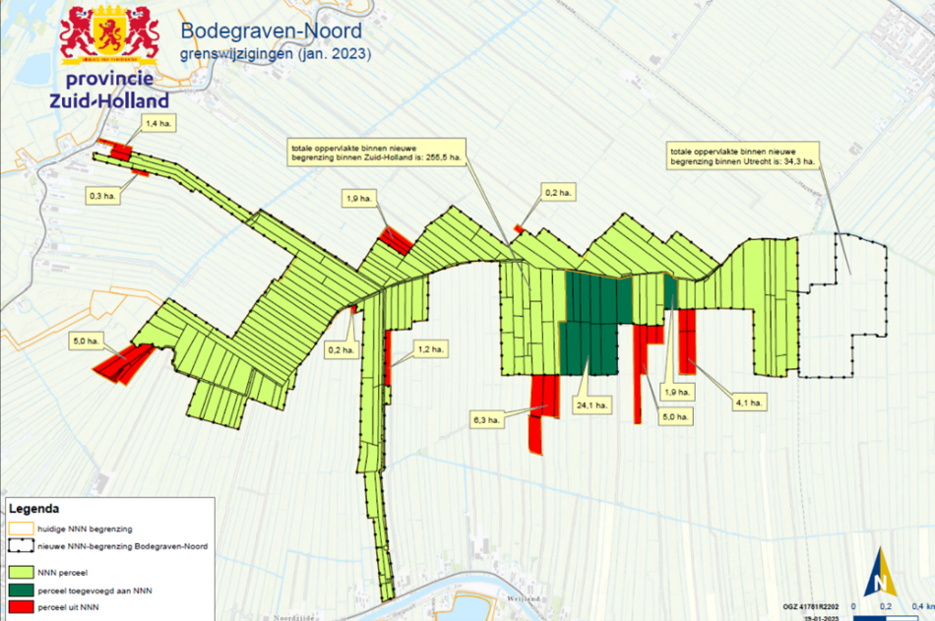
Figuur 1. Voorstel herbegrenzing NNN Bodegraven Noord. Rood = ontgrenzen NNN, donkergroen = toevoegen aan NNN (lichtgroen = begrensd NNN).

De provincie is verzocht dit voorstel voor de grenswijziging over te nemen in de Zuid-Hollandse Omgevingsverordening. Dankzij de voorgestelde, gewijzigde begrenzing ontstaat een robuuster, aaneengesloten leefgebied (met minder randzones) en wordt de beheerbaarheid verbeterd (minder omrijden). De functionaliteit van het NNN blijft hierbij onaangetast. Het belang van de agrariërs is ook gediend met dit voorstel, want de natuur-percelen komen (gemiddeld genomen) verder van de bedrijven af te liggen. De aanpassing van de begrenzing is vrijwel hectareneutraal. Er is, als gevolg van deze aanpassing, geen sprake van kostenverhogende of ambitie-verlagende wijzigingen. De voorgestelde begrenzing is in lijn met de uitgangspunten die bij de gedragen invulling tot stand is gekomen. Door zowel de agrarische sector als Natuurmonumenten is positief geadviseerd over dit voorstel.

Op grond van artikel 2.22, tweede lid van de Omgevingswet en artikel 2.1 uit het delegatiebesluit Zuid-Hollandse Omgevingsverordening zijn Gedeputeerde Staten bevoegd de geometrische begrenzing wijzigen.

Artikelsgewijze toelichting:

Artikel I
Conform de toe te passen digitale standaarden voor besluiten onder de Omgevingswet die als omgevingsdocument zijn aangemerkt (Standaard Officiële Publicaties -Toepassingsprofiel Omgevingsdocumenten STOP-TPOD) zijn de wijzigingen in een regeling (in dit geval de Zuid-Hollandse Omgevingsverordening) in een bijlage bij het besluit van gedeputeerde staten opgenomen.

Artikel II
In aansluiting op de methode om de regeling te wijzigen is het met de STOP-TPOD standaarden ook mogelijk om de algemene en artikelsgewijze toelichting bij een regeling te wijzigen. Hierdoor blijft de toelichting bij de regeling actueel. In dit geval worden enkele passages toegevoegd aan het algemene deel van de toelichting, waardoor daar terug te lezen is welke wijzingen van de regeling hebben plaatsgevonden.

Artikel III
Er is geregeld dat de wijziging de dag na bekendmaking in werking zal treden.

